Projekt systemowy „SAMODZIELNOŚĆ ZOBOWIAZUJE”
W 2014 roku PCPR w Świdwinie kontynuowało realizację projektu systemowego „Samodzielność zobowiązuje” współfinansowanego przez Unię Europejską w ramach Europejskiego Funduszu Społecznego.
Do realizacji projektu zatrudnione zostały następujące osoby: koordynator projektu, pracownik socjalny, referent, referent - doradca ds. osób niepełnosprawnych, doradca zawodowy, radca prawny oraz psycholog.
Celem projektu było podniesienie aktywności społecznej u 47 osób z Powiatu Świdwińskiego poprzez zapewnienie wsparcia w kierunku reintegracji ze społeczeństwem i rynkiem pracy poprzez równoczesny rozwój form aktywnej integracji a także poprawa dostępu do rynku pracy osób zagrożonych wykluczeniem społecznym.
W projekcie udział wzięło także 6 osób usamodzielnianych, które opuściły placówki opiekuńczo - wychowawcze, młodzieżowe ośrodki wychowawcze, rodziny zastępcze (była to młodzież w wieku od 18 do 25 lat, ucząca się oraz nie kontynuująca nauki) i 41 osób niepełnosprawnych w wieku aktywności zawodowej.
W ramach projektu zostały zorganizowane:
- od 05.05.2014r. do 16.05.2014r. - warsztaty z psychologiem
- od 05.05.2014r. do 16.05.2014r.- warsztaty z doradcą zawodowym

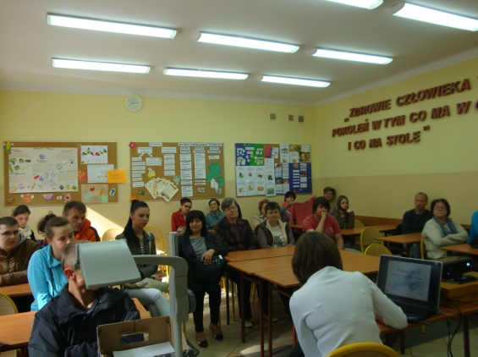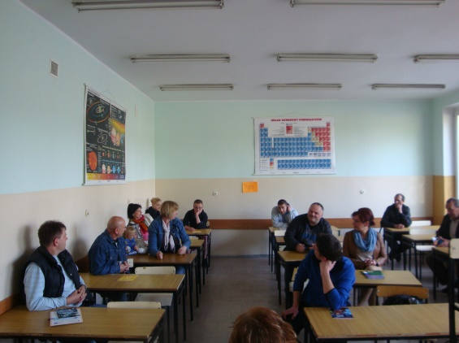
Beneficjenci podczas warsztatów z psychologiem i doradcą zawodowym
Następnym etapem szkoleniowym realizowanego projektu było m.in. przeprowadzenie kursów zawodowych i szkoleń dla 47 beneficjentów projektu.
Uczestnicy w trakcie projektu nabyli nowe umiejętności i ukończyli:
- 16 osób kurs komputerowy,
- 10 osób kurs florystyczny. Decoupage + pakowanie prezentów,
- 3 osoby kurs usług gastronomicznych: Catering + carving,
- 5 osób kurs wózki widłowe z wymianą butli gazowej,
- 10 osób kurs prawa jazdy kat. B,
- 1 osoba kurs prawa jazdy kat. T,
- 1 osoba kurs prawa jazdy kat.C,
- 1 osoba kurs kowalstwo artystyczne.

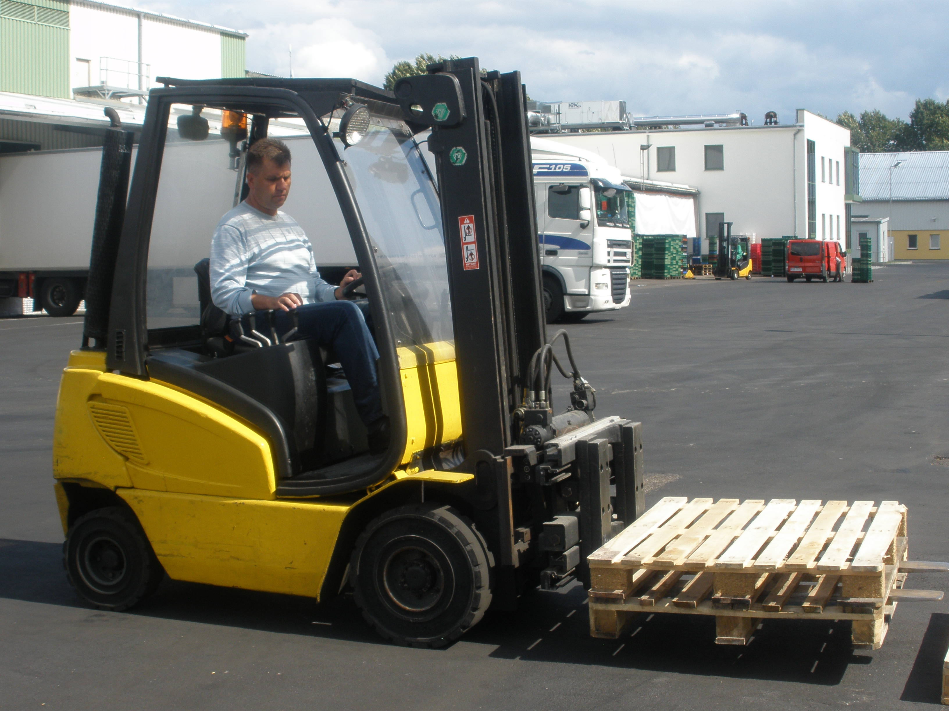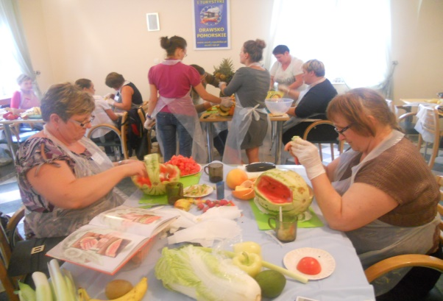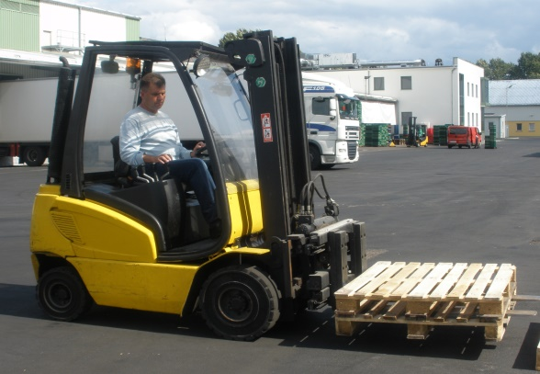
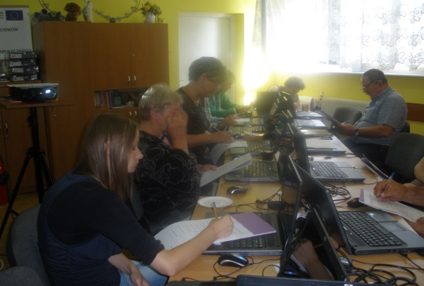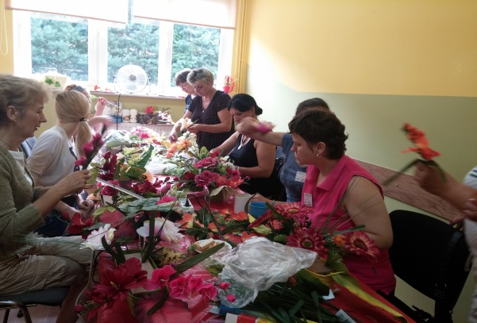
Beneficjenci projektu w trakcie realizacji w/w kursów

Podczas realizacji projektu „Samodzielność zobowiązuje” zorganizowane zostały imprezy integracyjne:
- „Wyjazd na kabareton do Kołobrzegu” w terminie 16.08.2014”
- „Wycieczka do Warszawy” w terminie od 19.08.2014r. do 22.08.2014”
- „Wycieczka do Krakowa i okolic” w terminie od 05/06.11.2014-09/10.11.2014r.
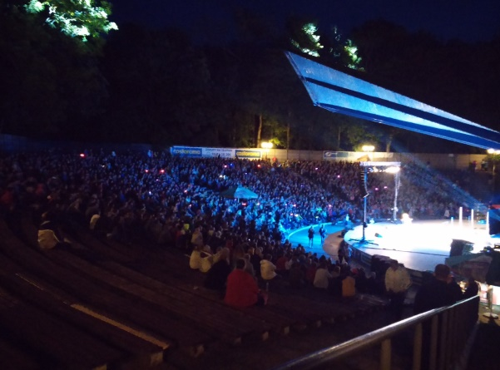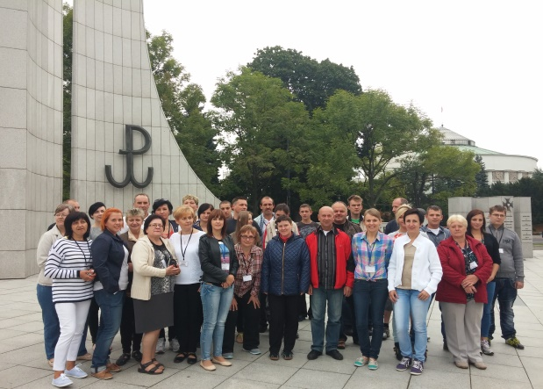
Beneficjenci projektu podczas zorganizowanych imprez
Dla uczestników projektu (osób niepełnosprawnych) w terminie od 01.10.2014r. - 14.10.2014r. Został także zorganizowany 14-dniowy turnus rehabilitacyjny.

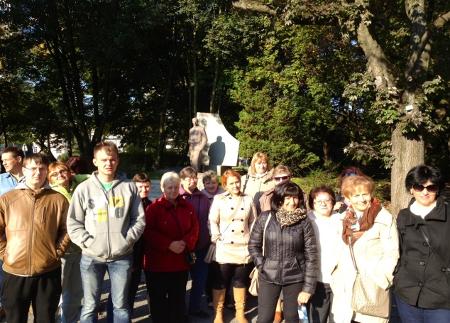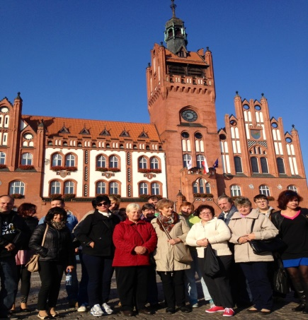
Uczestnicy turnusu rehabilitacyjnego

W grudniu zorganizowane zostały warsztaty „Aktywne metody poszukiwania pracy (doradztwo zawodowe)”, których celem było zapewnienie uczestnikom warsztatów doradztwa w zakresie aktywnego poszukiwania pracy oraz dostarczenie wiedzy i umiejętności dotyczących procesu poszukiwania pracy, charakterystyki rynku pracy, dokumentów aplikacyjnych.

Budżet projektu wyniósł 456.497,00 zł, w tym 34.982,00 zł wkład własny PCPR. Realizacja projektu systemowego odbyła się zgodnie z zaplanowanym harmonogramem. Projekt realizowany był w latach 2008-2014. W trakcie realizacji projektu udział wzięło 339 beneficjentów w tym 251 osób niepełnosprawnych. Łączny budżet projektu wyniósł 2.624.810,69 zł z czego wkład własny PCPR w Świdwinie 310.611,00 zł.

